Утверждаю

Директор ГКОУ КК школы-интерната

пгт Ильского
____________ Н.И. Родина
Приказ № 280 от 01.09.2022г.

ПАСПОРТ ПИЩЕБЛОКА

Государственного казенного общеобразовательного учреждения Краснодарского края специальной (коррекционной)
школы-интерната пгт Ильского

Адрес месторасположения Краснодарский край, Северский район, пгт Ильский, ул. Советская, 118

Телефон 8 (86166) 68-6-44 эл почта: il_internat@mail.ru

пгт Ильский
2022 г.

Содержание

- Общие сведения об образовательной организации:
- численность обучающихся по возрастным группам,
в том числе численность льготной категории обучающихся
- Состояние уровня охвата горячим питанием по возрастным
группам обучающихся
3. Модель предоставления услуги питания
4. Использование транспорта для перевозки пищевой продукции
5. Инженерное обеспечение пищеблока
- водоснабжение
- горячее водоснабжение
- отопление
- водоотведение
- вентиляция помещений
6. Проектная мощность (план-схема расположения \помещений) пищеблока
7. Материально-техническое оснащение пищеблока
8. Характеристика бытовых помещений
9. Штатное расписание работников пищеблока
10. Форма организации питания обучающихся
11. Перечень нормативных и технологических документов
- Общие сведения об образовательной организации:
Руководитель образовательной организации Родина Надежда Ильинична
Ответственный за питание обучающихся Егунова Любовь Григорьевна
Численность педагогического коллектива 53 чел.

Количество классов по уровням образования 14
Количество посадочных мест 46
Площадь обеденного зала 74,8

№ п\п | Классы | Количество классов | Численность  обучающихся,  всего чел. | В том числе льготной категории, чел. | В том числе дом.обучение, чел.
 | 1 класс | 1 | 15 | 15 | 5
 | 2 класс | 1 | 18 | 18 | 7
 | 3 класс | 1 | 19 | 19 | 4
 | 4 класс | 2 | 19 | 19 | 3
 | 5 класс | 2 | 26 | 26 | 9
 | 6 класс | 1 | 22 | 22 | 7
 | 7 класс | 2 | 28 | 28 | 5
 | 8 класс | 2 | 26 | 26 | 5
 | 9 класс | 2 | 28 | 28 | 8
ИТОГО |  |  | 201 | 201 | 53

2. Охват горячим питанием по возрастным группам обучающихся

2.1 Охват шестиразовым горячим питанием по возрастным группам обучающихся
№ п\п | Контингент по группам обучающихся | Численность, чел. | Охвачено горячим питанием
№ п\п | Контингент по группам обучающихся | Численность, чел. | Количество, чел. | % от числа обучающихся
1. | Учащиеся 1-4 классов | 12 | 12 | 100
 | в т. ч. учащиеся льготных категорий | 12 | 12 | 100
2. | Учащиеся 5-8 классов | 25 | 25 | 100
 | в т.ч. учащиеся льготных категорий | 25 | 25 | 100
3. | Учащиеся 9 классов | 5 | 5 | 100
 | в т.ч. учащиеся льготных категорий | 5 | 5 | 100
 | Общее количество учащихся всех возрастных групп | 42 | 42 | 100
 | в том числе льготных категорий | 42 | 42 | 100

2.2 Охват двухразовым горячим питанием по возрастным группам обучающихся
№ п\п | Контингент по группам обучающихся | Численность, чел. | Охвачено горячим питанием
№ п\п | Контингент по группам обучающихся | Численность, чел. | Количество, чел. | % от числа обучающихся
1. | Учащиеся 1-4 классов | 59 | 59 | 100
 | в т.ч. учащиеся льготных категорий | 59 | 59 | 100
 | в т.ч. дом.обучение | 19 | 19 | 100
2. | Учащиеся 5-8 классов | 77 | 77 | 100
 | в т.ч. учащиеся льготных категорий | 77 | 77 | 100
 | в т.ч. дом.обучение | 26 | 26 | 100
3. | Учащиеся 9 классов | 23 | 23 | 100
 | в т.ч. учащиеся льготных категорий | 23 | 23 | 100
 | в т.ч. дом.обучение | 8 | 8 | 100
 | Общее количество учащихся всех возрастных групп | 159 | 159 | 100
 | в том числе льготных категорий | 159 | 159 | 100
 | в т.ч. дом.обучение | 53 | 53 | 100

3. Модель предоставления услуги питания (столовая на сырье, столовая доготовочная, буфето-раздаточная)

Модель предоставления питания | Столовая на сырье

4. Использование специализированного транспорта для перевозки пищевой продукции

Вид транспорта | - - - - -

5. Инженерное обеспечение пищеблока

Водоснабжение | централизованное
Горячее водоснабжение | централизованное
Отопление | централизованное
Водоотведение | централизованное
вентиляция помещений | комбинированная

6. Проектная мощность (план-схема расположения помещений) пищеблока

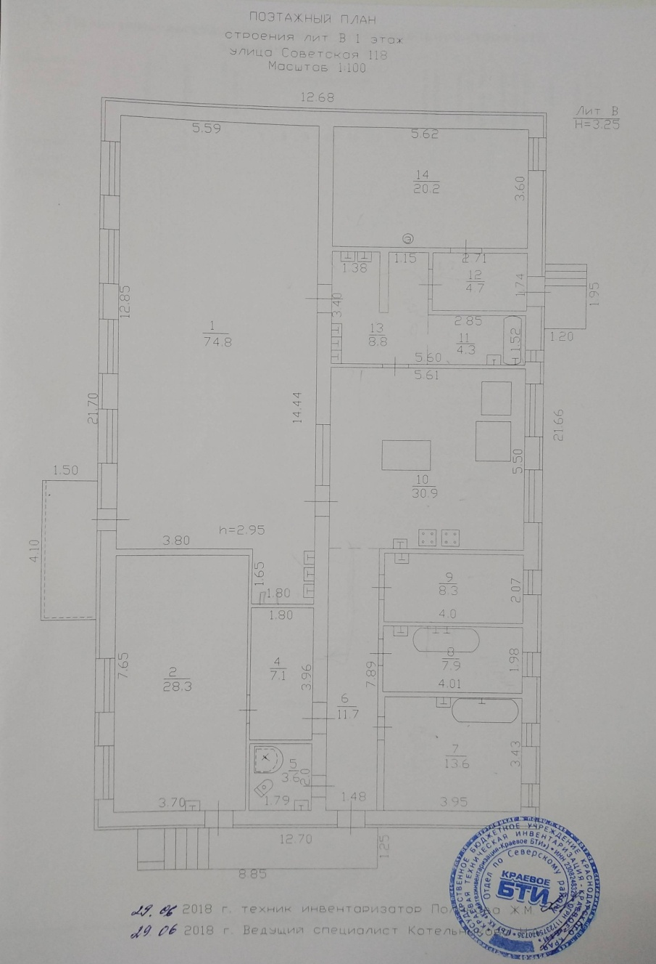

7. Материально-техническое оснащение пищеблока:

Перечень помещений и их площадь м² , столовой, работающий на сырье

№ п/п | Наименование  цехов и помещений | Площадь помещение м²
1 | Обеденный зал | 74,8
2 | Складское помещение пищевых продуктов | 35,4
3 | Сан.узел (персонал) | 3,6
4 | Помещение для резки хлеба | 11,7
5 | Овощной цех | 13,6
6 | Мясо - рыбный цех и обработка яиц | 7,9
7 | Цех готовой продукции | 8,3
8 | Варочный цех | 30,9
9 | Моечная для мытья столовой и кухонной посуды | 13,1
10 | Производственное помещение | 20,2
11 | Коридор | 4,7

7.1 Характеристика технологического оборудования пищеблока

№ п/п | Наименование  цехов и помещений | Характеристика оборудования
№ п/п | Наименование  цехов и помещений | наименование оборудования | количество  единиц оборудования | дата его выпуска | даты начала его  эксплуатации | процента изношенности оборудования
1 | Моечная для мытья столовой и кухонной посуды | Посудомоечная машина, 12 персон | 1 | 19.03.2020 | 20.04.2020 | 35,71
1 | Моечная для мытья столовой и кухонной посуды | Посудомоечная машина | 1 | 17.01.2015 | 17.02.2015 | 100
1 | Моечная для мытья столовой и кухонной посуды | Посудомоечная машина | 1 | 01.12.2020 | 30.12.2020 | 100
2 | Варочный цех | Весы электронные фасовочные до 10 кг | 1 | 25.09.2011 | 03.10.2011 | 100
2 | Варочный цех | Шкаф жарочно пекарный | 1 | 14.08.2008 | 16.09.2008 | 100
2 | Варочный цех | Плита газова бытовая | 2 | 08.09.2008 | 16.09.2008 | 100
2 | Варочный цех | Плита электрическая 3-х конфорочная | 2 | 26.10.2016 | 01.11.2016 | 100
2 | Варочный цех | Котел пищеварочный | 1 | 29.11.2013 | 06.12.2013 | 100
2 | Варочный цех | Машина взбивальная | 1 | 25.11.2013 | 06.12.2013 | 100
3 | Цех готовой продукции | Холодильник | 2 | 28.04.2018 | 31.05.2018 | 100
3 | Цех готовой продукции | Шкаф витрина под стеклом | 1 | 10.04.2019 | 29.04.2019 | 100
3 | Цех готовой продукции | Весы электронные | 1 | 15.01.2021 | 10.02.2021 | 100
3 | Цех готовой продукции | Электромясорубка | 1 | 29.12.2009 | 09.02.2010 | 100
4 | Мясо - рыбный цех и обработка яиц | Мясорубка электрическая | 1 | 31.04.2005 | 02.06.2005 | 100
4 | Мясо - рыбный цех и обработка яиц | Весы электронные | 1 | 15.01.2021 | 10.02.2021 | 100
5 | Овощной цех | Картофелечистка | 1 | 05.11.2013 | 06.12.2013 | 100
5 | Овощной цех | Универсальная кухонная машина | 1 | 03.11.2013 | 06.12.2013 | 100
5 | Овощной цех | Весы электронные | 1 | 15.01.2021 | 10.02.2021 | 100
6 | Складское помещение | Морозильная камера, 355 л | 1 | 15.01.2020 | 20.02.2020 | 100
6 | Складское помещение | Морозильная камера, 455 л | 1 | 02.02.2019 | 04.03.2019 | 100
6 | Складское помещение | Шкаф витрина под стеклом | 1 | 11.02.2019 | 04.03.2019 | 100
6 | Складское помещение | Весы электронные | 1 | 06.10.2008 | 08.12.2008 | 100
6 | Складское помещение | Холодильник | 1 | 30.09.2006 | 31.10.2006 | 100
6 | Складское помещение | Холодильник -витрина | 1 | 25.08.2016 | 31.10.2016 | 100
6 | Складское помещение | Холодильник | 1 | 25.08.2010 | 29.09.2010 | 100
6 | Складское помещение | Шкаф холодильный | 2 | 15.12.2007 | 21.01.2008 | 100

7.2 Дополнительные характеристики технологического оборудования:

№ п/п | Наименование  технологичес-кого оборудования | Характеристика оборудования
№ п/п | Наименование  технологичес-кого оборудования | назначение | марка | производи-тельность | дата изготов-ления | срок  службы, мес. |  | сроки профилактического осмотра
1 | Тепловое
1.1 | Шкаф жарочно пекарный | Используется для выпечки мучных изделий, приготовления рыбных, мясных, овощных блюд | ЭШП-11 | 3-х секционный с расстойкой | 14.08.2008 | 36 | 1 раз в год
1.2 | Плита газовая бытовая | Для приготовления пищи | Mabe | 4-х конфорочная | 08.09.2008 | 120 | 1 раз в год
1.3 | Плита газовая бытовая | Для приготовления пищи | Mabe | 4-х конфорочная | 08.09.2008 | 120 | 1 раз в год
1.4 | Плита электрическая 3-х конфорочная | Для приготовления пищи | ПЭМ-0,51М | 3-х конфорочная | 26.10.2016 | 120 | 1 раз в год
1.5 | Плита электрическая 3-х конфорочная | Для приготовления пищи | ПЭМ-0,51М | 3-х конфорочная | 26.10.2016 | 120 | 1 раз в год
1.6 | Котел пищеварочный | Для приготовления пищи | КПЭМ-60/9Т | 60 л | 29.11.2013 | 60 | 1 раз в год
2 | Механическое
2.1 | Посудомоечная машина, 12 персон | мойка посуды и последующее её просушивание | Tatra | 12 персон | 19.03.2020 | 84 | 1 раз в год
2.2 | Посудомоечная машина | мойка посуды и последующее её просушивание | WHIRLPOOL ADP 100 WN |  | 17.01.2015 | 84 | 1 раз в год
2.3 | Посудомоечная машина | мойка посуды и последующее её просушивание | WEISSGAUFF DW 6016 D, полноразмерная белая |  | 01.12.2020 | 84 | 1 раз в год
2.4 | Машина взбивальная | Для приготовления пищи | SM-201 |  | 25.11.2013 | 60 | 1 раз в год
2.5 | Электромясорубка | Для изготовления мясного фарша и измельчения других видов продуктов | МИМ-300 |  | 29.12.2009 | 180 | 1 раз в год
2.6 | Мясорубка электрическая | Для изготовления мясного фарша и измельчения других видов продуктов | REMENIS |  | 31.04.2005 | 60 | 1 раз в год
2.7 | Картофелечистка | Для очистки картофеля и корнеплодов | PSP 700/10/380 Pasguini |  | 05.11.2013 | 60 | 1 раз в год
2.8 | Универсальная кухонная машина | Выполнение комплекса технологических операций по переработке ингредиентов | УКМ (полный комплект) |  | 03.11.2013 | 60 | 1 раз в год
3 | Холодильное
3.1 | Холодильник | Хранение продуктов | "Бирюса" |  | 28.04.2018 | 60 | 1 раз в год
3.2 | Холодильник | Хранение продуктов | "Бирюса" |  | 28.04.2018 | 60 | 1 раз в год
3.3 | Морозильная камера, 355 л | Хранение замороженных продуктов | "Ларь Бирюса" | 355 л | 15.01.2020 | 84 | 1 раз в год
3.4 | Морозильная камера, 455 л | Хранение замороженных продуктов | "Бирюса" | 455 л | 02.02.2019 | 84 | 1 раз в год
3.5 | Шкаф витрина под стеклом | Хранение продуктов | "Ларь Бирюса" |  | 11.02.2019 | 84 | 1 раз в год
3.5 | Холодильник | Хранение продуктов | "Бирюса 130" |  | 30.09.2006 | 84 | 1 раз в год
3.6 | Холодильник -витрина | Хранение продуктов | "Бирюса" |  | 25.08.2016 | 180 | 1 раз в год
3.7 | Холодильник | Хранение продуктов | "Атлант" |  | 25.08.2010 | 84 | 1 раз в год
3.8 | Шкаф холодильный | Хранение продуктов | "Полюс" |  | 15.12.2007 | 84 | 1 раз в год
3.9 | Шкаф холодильный | Хранение продуктов | "Полюс" |  | 15.12.2007 | 84 | 1 раз в год
4 | Весоизмерительное
4.1 | Весы электронные фасовочные до 10 кг | Измерение ингредиентов для приготовления блюд | CAS |  | 25.09.2011 | 120 | 1 раз в год
4.2 | Весы электронные | Измерение ингредиентов для приготовления блюд | МК 32.2-А21 |  | 15.01.2021 | 120 | 1 раз в год
4.3 | Весы электронные | Измерение ингредиентов для приготовления блюд | МК 32.2-А21 |  | 15.01.2021 | 120 | 1 раз в год
4.4 | Весы электронные | Измерение ингредиентов для приготовления блюд | МК 32.2-А21 |  | 15.01.2021 | 120 | 1 раз в год
4.5 | Весы электрические | Измерение ингредиентов для приготовления блюд | TB-S-200-A3 |  | 06.10.2008 | 36 | 1 раз в год

7.3 Дополнительные характеристики обслуживания оборудования:

№ п/п | Наименование  технологичес-кого оборудования | Характеристика мероприятий
№ п/п | Наименование  технологичес-кого оборудования | наличие договора на техосмотр | наличие договора на проведе-ние метроло-гических работ | Проведе-ние ремонта | план приобре-тения нового и замена старого обору-дования | ответст-венный за состояние оборудо-вания | график санитарной обработки оборудования
1 | Тепловое | Гос. контракт  № 22  от 10.01.2022г.  ИП Курин С.Н. |  | Осмотр 1 раз в год, ремонт по мере необходимости |  | Заместитель директора по АХР Чубарева И.А. | 1 раз в неделю
2 | Механическое | Гос. контракт  № 22  от 10.01.2022г.  ИП Курин С.Н. |  | Осмотр 1 раз в год, ремонт по мере необходимости |  | Заместитель директора по АХР Чубарева И.А. | 1 раз в неделю
3 | Холодильное | Гос. контракт  № 22  от 10.01.2022г.  ИП Курин С.Н. |  | Осмотр 1 раз в год, ремонт по мере необходимости | Заменить холодильное оборудование, вышедшее из строя | Заместитель директора по АХР Чубарева И.А. | 1 раз в неделю
4 | Весоизмери-тельное |  | Гос. контракт  № SYUT-010318  от 25.04.2022г.  ООО "Сервис-ЮГ-ККМ" | Осмотр 1 раз в год, ремонт по мере необходимости |  | Заместитель директора по АХР Чубарева И.А. | 1 раз в неделю

8. Характеристика бытовых помещений

№ п/п | Перечень бытовых помещений | Характеристика помещений -, площадь М²
№ п/п | Перечень бытовых помещений | количество  единиц оборудования для бытовых целей
1 | Производственное помещение | 20,2/шкаф для одежды - 1 шт.
2 | Сан.узел (персонал) | 3,6/нет

9. Штатное расписание работников пищеблока

№ п/п | Наименование  должностей | Характеристика персонала столовой
№ п/п | Наименование  должностей | количество ставок | укомплекто-ванность | базовое  образован | квалифика-  ционный  уровень | стаж  работы | наличие медкнижки
1 | Зав. производством | 1 | 1 | Средне-специальное | 3 | 10 | да
2 | Повар | 1 | 1 | Среднее | 1 | 12 | да
3 | Повар | 1 | 1 | Среднее | 1 | 27 | да
4 | Кухонный рабочий | 1 | 1 | Среднее | 1 | 3 | да
5 | Кухонный рабочий | 1 | 1 | Среднее | 1 | 6 | да
6 | Кладовщик | 1 | 1 | Средне-специальное | 1 | 22 | да
7 | Уборщик служ.пом. | 1 | 1 | Среднее | 1 | 1 | да

10.Форма организации питания обучающихся
- предварительное накрытие столов

11. Перечень нормативных и технологических документов:
- Примерное двухнедельное меню
- Ежедневное меню
- Меню-требование
- Технологические карты (ТК)
- График приема пищи

- Гигиенический журнал (сотрудники)

- Журнал учета температурного режима холодильного оборудования

- Журнал учета температуры и влажности в складских помещениях
- Журнал бракеража готовой пищевой продукции
- Журнал бракеража скоропортящейся пищевой продукции

- Ведомость контроля за рационом питания
- Приказ о составе бракеражной комиссии
- График дежурства преподавателей в столовой
- Акт по результатам проверки состояния готовности пищеблока по организации питания к новому учебному году

- Положение об организации питания обучающихся

- Положение о бракеражной комиссии

- Приказ об организации питания

- Должностные инструкции персонала пищеблока

- Программа производственного контроля на основе принципов ХАССП

- Требования к информации по питанию, размещаемой на сайте школы

- Наличие оформленных стендов по пропаганде принципов здорового питания

